中国古典舞系师生随北京市海外文化交流中心
赴丹麦、希腊参加“欢乐春节”文艺演出活动
总结

北京舞蹈学院中国古典舞系受北京市海外文化交流中心的邀请，于2018年2月5日至2月14日随团赴丹麦、希腊两国进行“欢乐春节”文艺演出。本次文艺演出由中国古典舞系夏维家教师担任晚会的总导演，晚会汇集了舞蹈、京剧、民乐、杂技与武术等多种艺术门类。高荣荣、彭芷琪、杨峥、李佳希、魏申阳、陈炳睿、姜爱东和靳子谦8名2015级古典舞表演专业的学生随团演出，表演了《秦王点兵》、《扇舞丹青》和《伞缘》等古典舞经典剧目。
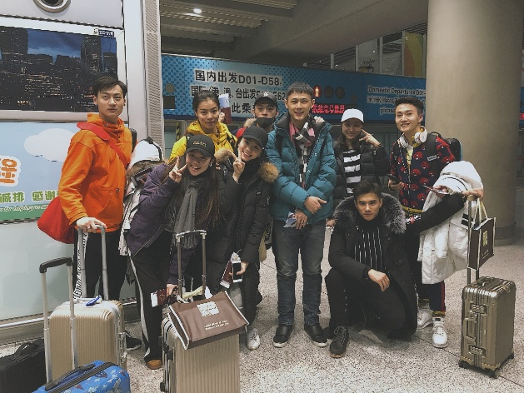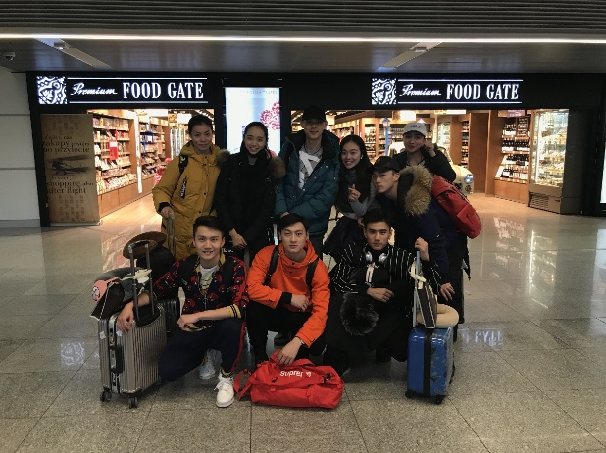

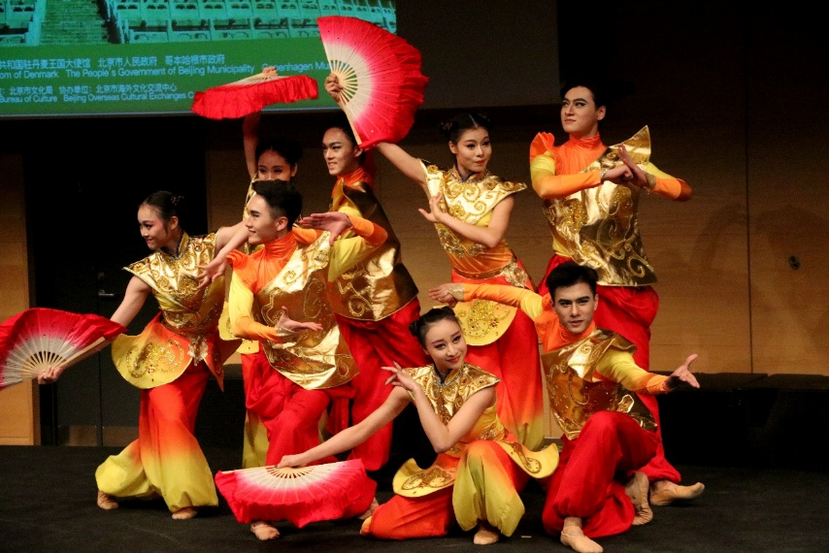
2018年2月8日晚，由中国驻丹麦大使馆、北京市政府和哥本哈根市政府联合举办的庆祝中丹建立全面战略合作伙伴10周年暨“北京之夜”欢乐春节文艺演出在哥本哈根市中心的DGI—BYEN会展中心成功举办。哥本哈根市政委员会副主席卡尔·艾博森（Carl Ebbesen）、哥本哈根市政府及旅游局代表以及旅丹华侨华人、中资机构和留学生代表等数百人欢聚一堂，喜迎中国传统新春佳节。当晚，会展中心内灯火辉煌，红灯笼和中国结将演出现场装饰一新，到处洋溢着欢乐祥和的喜庆气氛。伴随着欢快的锣鼓声，当地华人艺术团体表现了中国传统的舞狮，为了演出暖场;中国驻丹麦大使邓英、艾博森副主席、北京市海外文化交流中心主任孙波和丹麦华人总会主席林燕共同上台为金狮点睛，宣告演出开始。舞蹈《新春贺岁》为演出拉开序幕,刚气十足的《秦王点兵》，情意绵绵的《伞缘》以及翘袖折腰的《楚腰》等等节目充分展示了中国传统艺术的独特魅力，将演出推向了高潮。现场掌声此起彼伏，喝彩声不断，高水平表演获得了观众们的盛赞。演出结束后中国驻丹麦大使邓英、哥本哈根市政委员会艾博森副主席、北京市海外文化交流中心主任孙波和丹麦华人总会主席林燕等领导共同上台慰问演职人员并合影留念。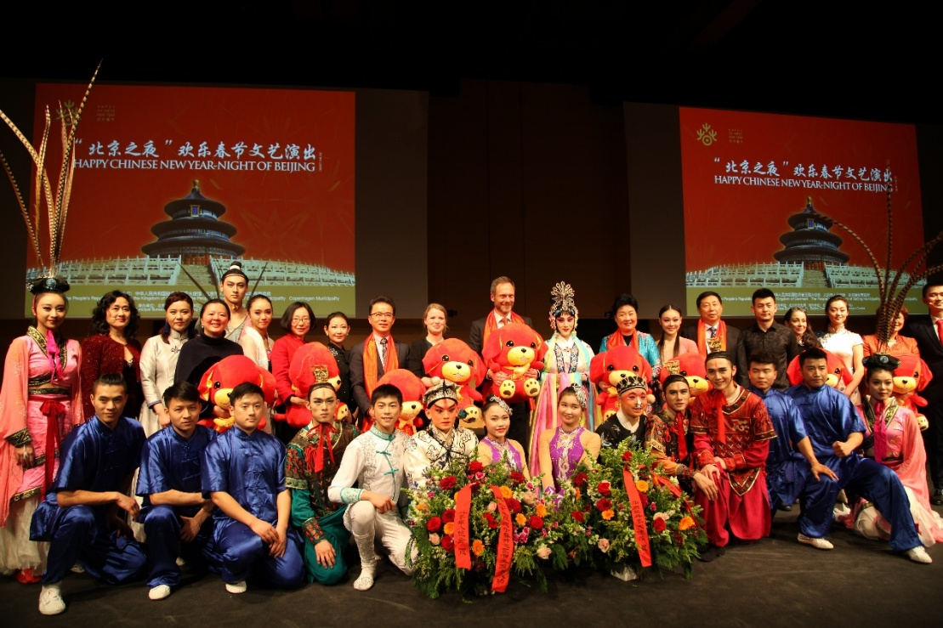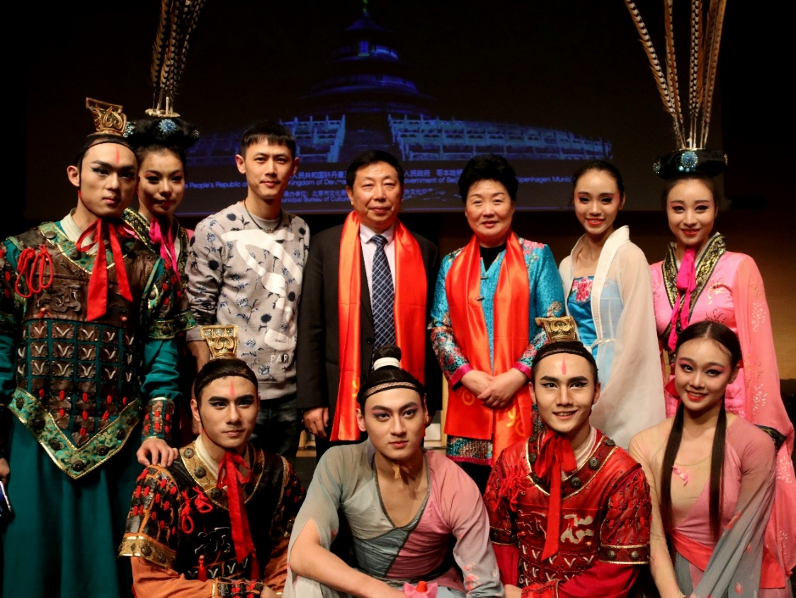
随着中丹关系的不断升温，中国文化在丹麦受到越来越多的关注。此次“欢乐春节”文艺演出为更多丹麦人打开了一扇了解中国文化的窗口。
2018年2月10日至12日， 2018“欢乐春节”系列活动在希腊首都雅典拉开帷幕。位于Technopolis的活动场地内座无虚席，雅典当地市民与希腊华人华侨一道，共同迎接中国农历戊戌狗年的到来。由北京舞蹈学院、北京民族乐团以及北京杂技团等文艺团体共同演绎的文艺演出精彩绝伦，令在场观众目不暇接，演员们扣人心弦的表演赢得了在场观众的连连掌声，赢得满堂喝彩。中希两国观众共聚一堂，享受到了一场一夕难忘的精神盛宴！
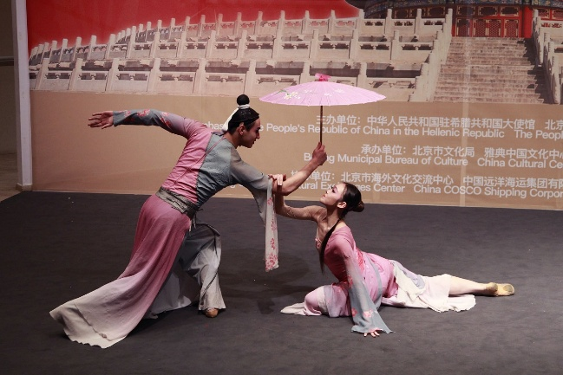
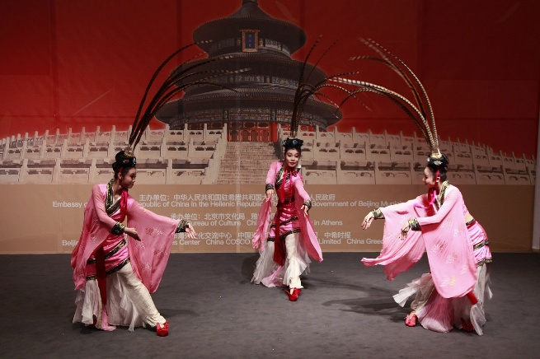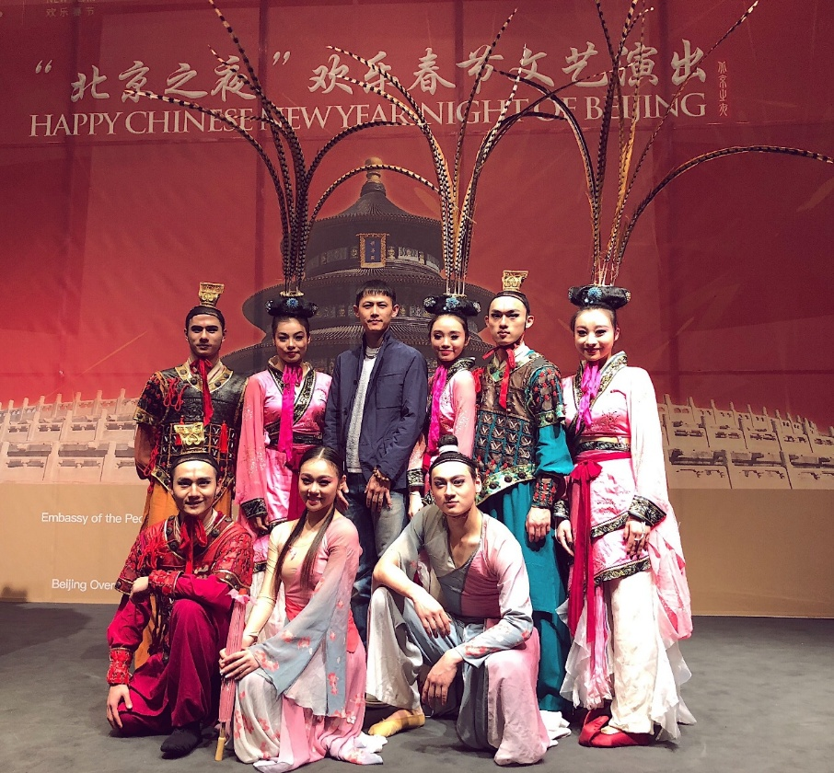
中国驻希腊使馆临时代办高文棋在接受记者采访时表示，本次活动是中希两国文化年中的又一文化盛事，他对北京市政府、希腊当地侨胞和活动组织者表达了诚挚的感谢。近年来，中国在大时代有利的背景下，中希两国的未来合作将会取得更多、更好的成绩。
年年有此日岁岁有今朝;愿得欢乐时，中希庆今宵。本次欢乐春节系列活动不仅为华人华侨和希腊民众带来了新春的气氛，它也将成为雅典中国文化中心2018新年伊始的新篇章。
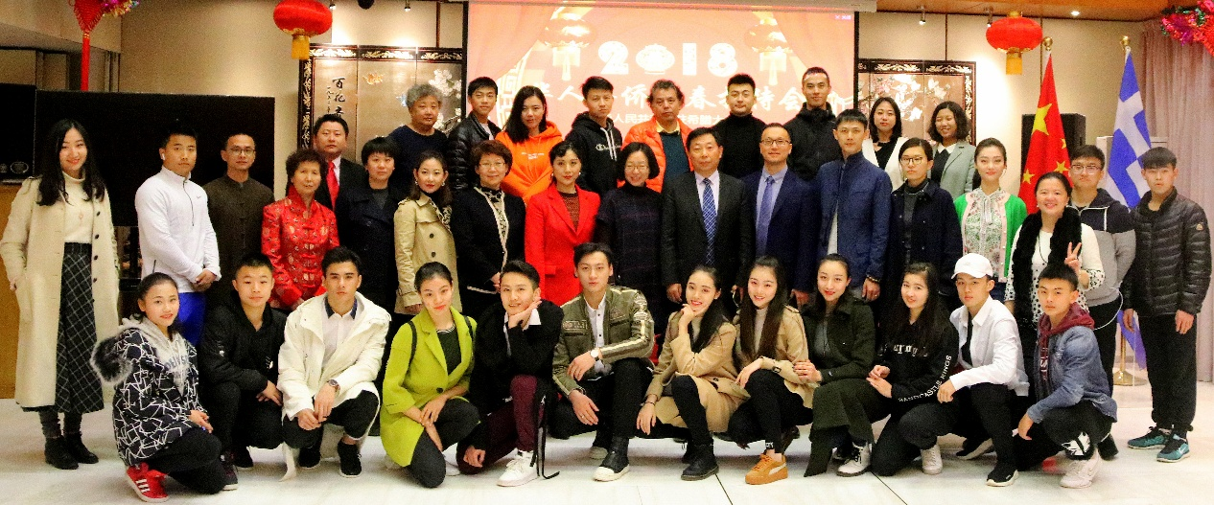
本次出访演出时间短任务重，演出剧场和舞台在硬件设施上都有一些不尽人意。但是学生们都能够克服困难，不断追求卓越，展现了我院良好的专业素质和艺术修养。他们用舞蹈向国外观众们送上最真挚的新春祝福，用自己的行动传递中国精神和中国力量。

中国古典舞系 夏维家
2018年2月14日

